Міністерство освіти і науки України

Національний технічний університет України

«Київський політехнічний інститут ім. Ігоря Сікорського»

Факультет інформатики та обчислювальної техніки

Кафедра обчислювальної техніки

**ЛАБОРАТОРНА РОБОТА № 1**

з дисципліни «Методи оптимізації та планування експерименту» на тему

«ЗАГАЛЬНІ ПРИНЦИПИ ОРГАНІЗАЦІЇ ЕКСПЕРИМЕНТІВ З ДОВІЛЬНИМИ ЗНАЧЕННЯМИ ФАКТОРІВ»

ВИКОНАВ:

студент ІІ курсу ФІОТ

групи ІВ-92

Слободяника О.К.

Варіант: 222

ПЕРЕВІРИВ:

Регіда П. Г.

Київ – 2021

**Лістинг програми**

import random  
a0 = 1  
a1 = 1  
a2 = 3  
a3 = 2  
X1 = [random.randrange(1,21,1) for i in range(8)]  
X2 = [random.randrange(1,21,1) for i in range(8)]  
X3 = [random.randrange(1,21,1) for i in range(8)]  
Y = [a0 + a1*X1[i] + a2*X2[i] + a3*X3[i] for i in range(8)]  
X01 = (max(X1)+min(X1))/2  
X02 = (max(X2)+min(X2))/2  
X03 = (max(X3)+min(X3))/2  
dX1 = X01-min(X1)  
dX2 = X02-min(X2)  
dX3 = X03-min(X3)  
Xn1 = [(X1[i] - X01)/dX1 for i in range(8)]  
Xn2 = [(X2[i] - X02)/dX2 for i in range(8)]  
Xn3 = [(X3[i] - X03)/dX3 for i in range(8)]  
Yet = a0 + a1*X01 + a2*X02 + a3*X03  
f = [(Y[i]-Yet)**2 for i in range(8)]  
res = max(f)  
print("a0=%s a1=%s a2=%s a3=%s"%(a0, a1, a2, a3))  
print("X1: %s"%X1)  
print("X2: %s"%X2)  
print("X3: %s"%X3)  
print("Y: %s"%Y)  
print("x0: %s %s %s"%(X01, X02, X03))  
print("dx: %s %s %s"%(dX1, dX2, dX3))  
print("Xн1: %s"%Xn1)  
print("Xн2: %s"%Xn2)  
print("Xн3: %s"%Xn3)  
print("Yэт: %s"%Yet)  
print("(Y-Yэт)²: %s"%f)  
print("max(Y-Yэт)²: %s"%res)

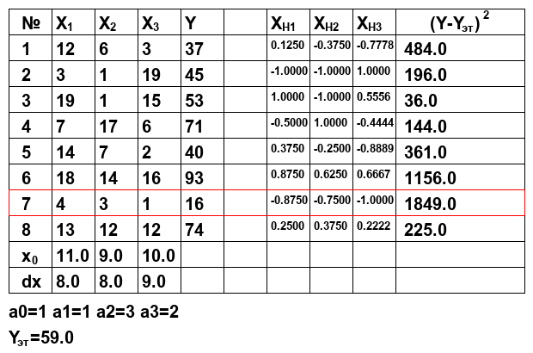

**Точка, що відповідає критерію оптимальності – 7(Y = 16)**

**Контрольні запитання**

1. З чого складається план експерименту?

План експерименту складається з сукупності точок плану експерименту – векторів X­­i.

1. Що називається спектром плану?

Спектр плану – сукупність усіх точок плану, що відрізняються хоча б одним рівнем.

1. Чим відрізняються активні та пасивні експерименти?

В пасивному існують контрольовані але некеровані вхідні параметри – ми не можемо втручатись в хід експерименту. В активному ми самі адміністратори своєї системи.

1. Чим характеризується об’єкт досліджень? Дайте визначення факторному простору.

Об’єкт досліджень характеризується функцією відгуку. Факторний простір – множина **усіх** параметрів експерименту, значення яких ми можемо контролювати.